ÖĞRENCİ
BİLGİLENDİRME REHBERİ

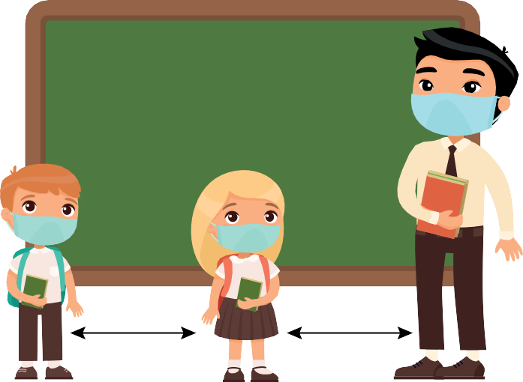

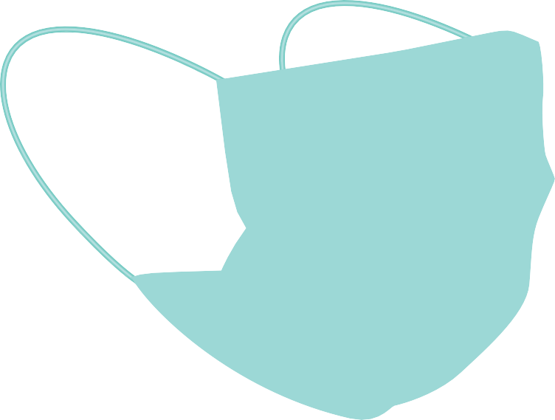

ÖĞRENCİ BİLGİLENDİRME REHBERİ 3

SAĞLIĞIMI KORUYORUM.

ÖĞRENCİ BİLGİLENDİRME REHBERİ 5

•
Yeterli ve kaliteli uyurum.

•
Her gün düzenli olarak egzersiz yaparım.

•
Sağlıklı ve dengeli beslenirim.

•
Baş edemediğim sorunlarımı, kaygılarımı; ailemle, öğretmenlerimle veya rehberlik servisiyle paylaşırım.

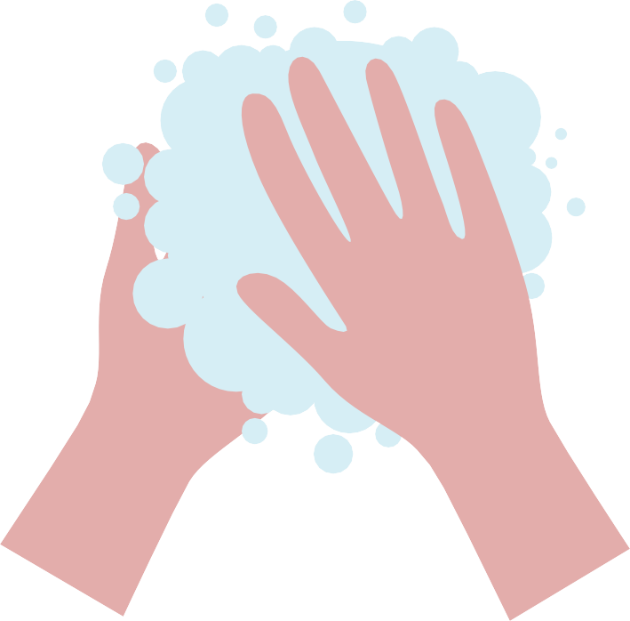

ÖĞRENCİ BİLGİLENDİRME REHBERİ 7

KİŞİSEL TEMİZLİĞİME VE HİJYEN KURALLARINA DİKKAT EDİYORUM.

ÖĞRENCİ BİLGİLENDİRME REHBERİ 9

•
Ellerimi; kirlendikçe ya da elimi yüzüme, gözüme, ağzıma temas ettirmek zorunda kaldığım zamanlarda en az 20 saniye süreyle su ve sabun ile yıkarım.

•
Ellerimi su ve sabun ile yıkayamadığım durumlarda el antiseptiği veya alkol bazlı
kolonya ile dezenfekte ederim.

•
Yemeklerden önce ve sonra ellerimi su ve sabun ile yıkarım.

•
Tuvaleti kullanmadan önce ve kullandıktan sonra ellerimi bol su ve

sabun ile yıkarım.

ÖĞRENCİ BİLGİLENDİRME REHBERİ 11

•
Tırnaklarımı temiz ve kısa tutarım.

•
Çamaşırlarımı ve giysilerimi sık değiştiririm.

•
Olabildiğince sık banyo yaparım.

ÖĞRENCİ BİLGİLENDİRME REHBERİ 13

MASKESİZ DIŞARI ÇIKMIYORUM.

ÖĞRENCİ BİLGİLENDİRME REHBERİ 15

•
Kendi sağlığımı ve çevremdekilerin sağlığını korumak için maske takmam gerektiğini bilirim.

•
Yalnız olmadığım ve sosyal mesafemi koruyamadığım her yerde maskemi takarım.

•
Maskemi takarken ve çıkarırken sadece

iplerinden tutarım.

•
Maskemi ağız ve burnumu tamamen kapatacak ve yüzümle maske arasında hiç boşluk kalmayacak şekilde takarım.

ÖĞRENCİ BİLGİLENDİRME REHBERİ 17

•
Maskemi taktıktan sonra ön yüzeyine

dokunmam.

•
Maskemi takarken ve çıkardıktan sonra ellerimin temiz olduğundan emin olurum.

•
Islanan, nemlenen ve kirlenen maskemi yenisi ile değiştiririm.

•
Kullanmak üzere yanımda taşıdığım yedek maskemi temiz ve kuru bir yerde saklarım.

•
Gerekli durumlarda maskemi değiştirir ve kurallara uygun olarak atık kutusuna atarım.

ÖĞRENCİ BİLGİLENDİRME REHBERİ 19

•
Eğer yıkanabilir ve yüzde yüz pamuklu kumaş maske kullanıyorsam her zaman yanımda yedek maske bulundururum.

•
Yıkanabilir pamuklu kumaş maskemi hijyenik şekilde saklar, kirli olan maskemi de çantamın ayrı bir bölümüne koyarım.

•
Kullandığım yıkanabilir pamuklu kumaş maskemi eve gittikten sonra çıkarır, ertesi gün kullanmak amacıyla maskemin temizlenmesini sağlarım.

ÖĞRENCİ BİLGİLENDİRME REHBERİ 21

EVDEN AYRILMADAN ÖNCE…

ÖĞRENCİ BİLGİLENDİRME REHBERİ 23

•
Uyanır uyanmaz elimi yüzümü yıkayarak güne başlarım.

•
Beni gün boyu zinde tutacak ve bağışıklığımı güçlendirecek yiyeceklerle kahvaltımı yaparım.

•
Kahvaltıdan sonra ellerimi yıkayıp dişimi fırçalarım ve günlük olarak temizlenen
okul kıyafetlerimi giyerim.

•
Okul kıyafetimi maskemle tamamladıktan sonra okul çantama gün boyu hijyenimi sağlayabileceğim eşyalarımı yerleştiririm. (Maske, mendil vs.)

•
Okula araç gereçlerim ve hijyen malzemelerim dışında herhangi bir eşya (top, oyuncak vs.) getirmem.

ÖĞRENCİ BİLGİLENDİRME REHBERİ 25

•
Okula gitmeden önce ateşimi ölçtürür ve ateşimin yüksek olmadığından emin

olurum.

•
Eğer kendimi hâlsiz ve hasta hissediyorsam bu durumu ailemle

paylaşırım.

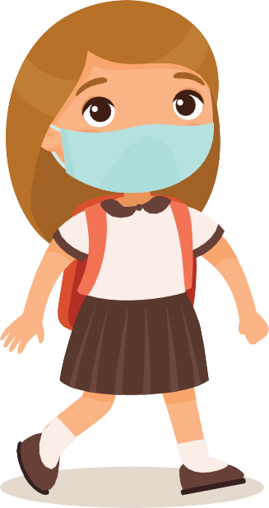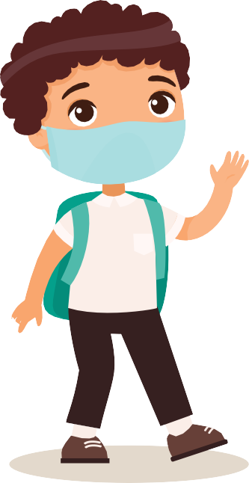

ÖĞRENCİ BİLGİLENDİRME REHBERİ 27

OKULA GİDERKEN…

ÖĞRENCİ BİLGİLENDİRME REHBERİ 29

•
Merdivenleri kullanırken, tırabzanlara ve duvarlara dokunmam.

•
Servise binerken yüzeylere ve arkadaşlarıma temas etmemeye dikkat ederek benim için ayrılan sosyal mesafesi korunmuş koltuğa otururum.

•
Okula giderken hiçbir nesne ve kişiyle

fiziksel temas kurmam.

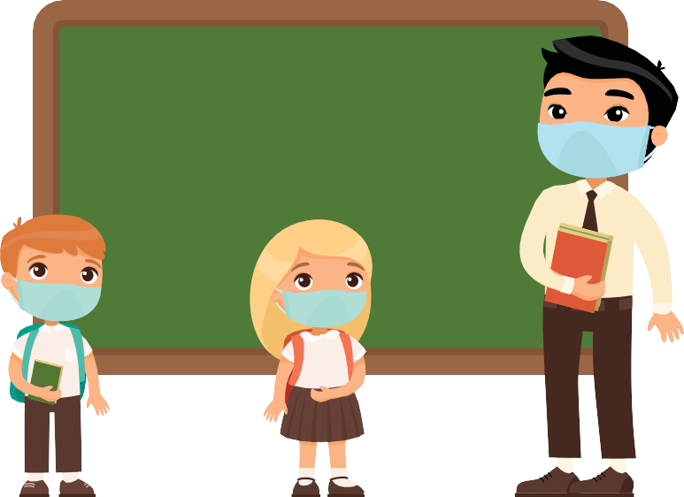

ÖĞRENCİ BİLGİLENDİRME REHBERİ 31

OKULDAYKEN…

ÖĞRENCİ BİLGİLENDİRME REHBERİ 33

•
Okula geldikten sonra bana en yakın lavaboda ellerimi yıkarım ya da okulda bizim için hazırlanan hijyen standında dezenfekte ederim.

•
Okulda sağlık ve hijyen ile ilgili görsel, işitsel, dokunsal uyarılara dikkat eder ve bunlara uygun hareket ederim.

•
Kendimi hâlsiz ve hasta hissediyorsam hemen öğretmenime ya da okul idaresine haber veririm.

•
Sınıfıma geçince bana ayrılan sıraya

otururum.

•
Sınıfta her zaman aynı sırada otururum.

•
Sınıfa girdikten sonra ve ders boyunca yüksek sesle konuşmam, bağırmam, hapşırırken/öksürürken maskemi açmam.

ÖĞRENCİ BİLGİLENDİRME REHBERİ 35

•
Arkadaşlarımla yiyecek, içecek ve araç gereç alışverişi yapmam.

•
Eşyalarımı yere düşürmemeye özen gösteririm. Eşyalarım yere düşerse mutlaka dezenfekte ederek kullanırım.

•
Tuvalet ve lavaboları kullanırken mümkün olduğunca yüzeylere peçete ile dokunurum.

•
Okulun ortak kullanım alanlarında sosyal mesafe kurallarına uyarım.

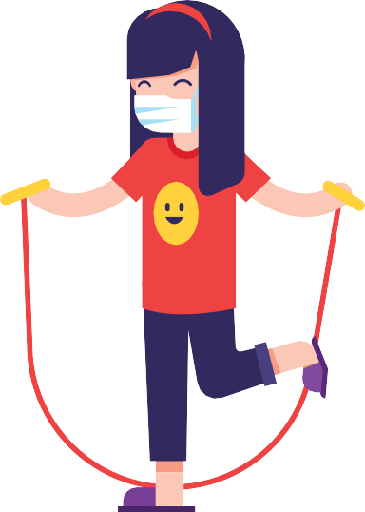

ÖĞRENCİ BİLGİLENDİRME REHBERİ 37

TENEFFÜSTEYKEN...

ÖĞRENCİ BİLGİLENDİRME REHBERİ 39

•
Teneffüste, eğer hava şartları uygunsa bahçeye çıkıp temiz hava alırım.

•
Teneffüste, arkadaşlarımla temas gerektiren oyunlardan sakınır, sosyal mesafemi korur ve hiçbir şekilde arkadaşlarımla fiziksel temasta bulunmam.

•
Kendi sağlığımı, arkadaşlarımın ve öğretmenlerimin sağlığını korumak için diğer sınıflara, öğretmenler odasına ve idare odalarına girmem.

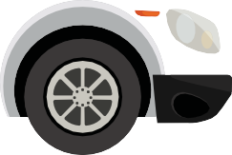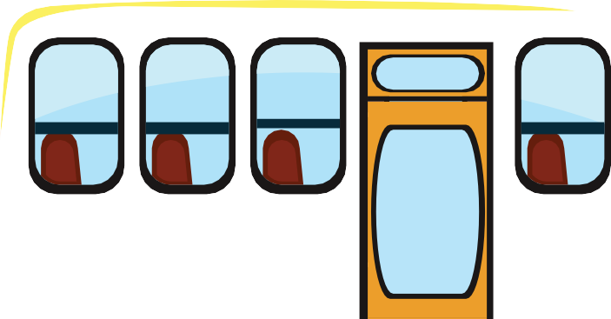

ÖĞRENCİ BİLGİLENDİRME REHBERİ 41

EVE GİDERKEN…

ÖĞRENCİ BİLGİLENDİRME REHBERİ 43

•
Sosyal mesafeye dikkat ederek okuldan ayrılırım.

•
Servise binerken yüzeylere ve arkadaşlarıma temas etmemeye dikkat ederek benim için ayrılan koltuğa otururum.

•
Okuldan dönerken hiçbir nesne ve kişiyle

fiziksel temas kurmam.

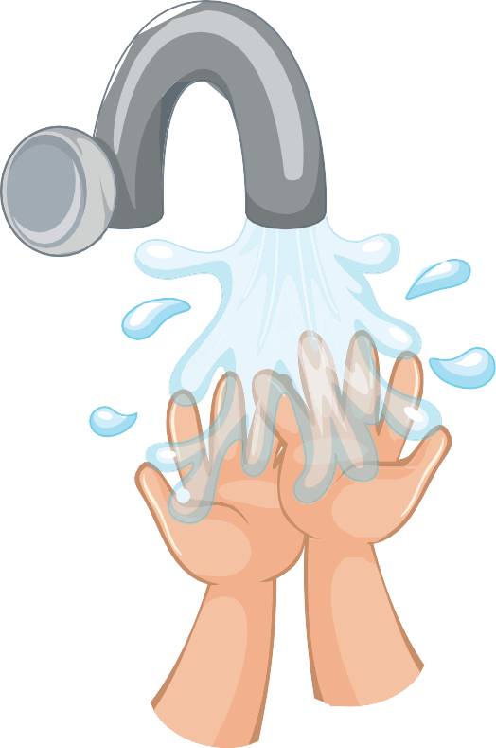

ÖĞRENCİ BİLGİLENDİRME REHBERİ 45

EVDE…

ÖĞRENCİ BİLGİLENDİRME REHBERİ 47

•
Eve gider gitmez kıyafetlerimi değiştirir, elimi yüzümü yıkarım.

•
COVID-19 hakkında güvenilir bilgilerin yetkililer tarafından verildiğini bilirim ve başka bilgileri dikkate almam!

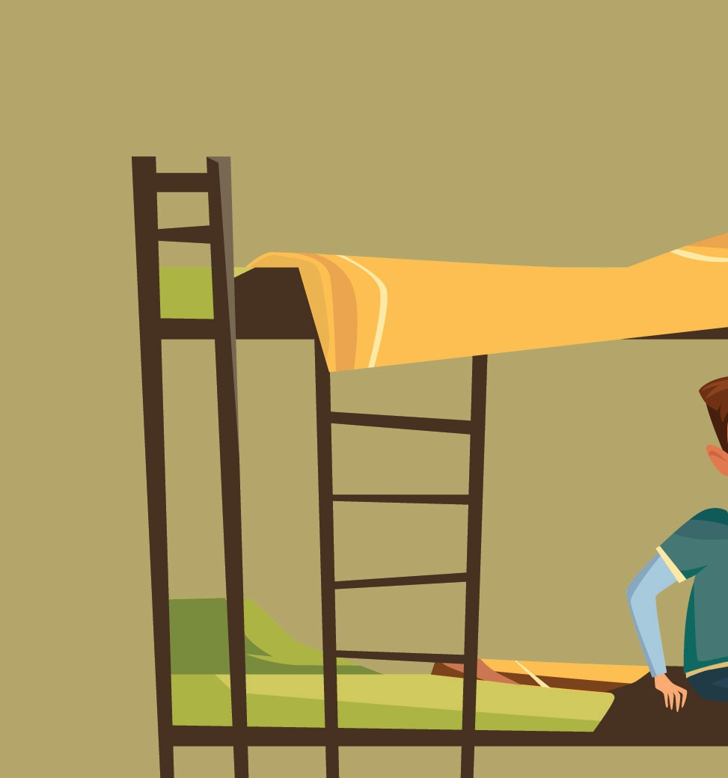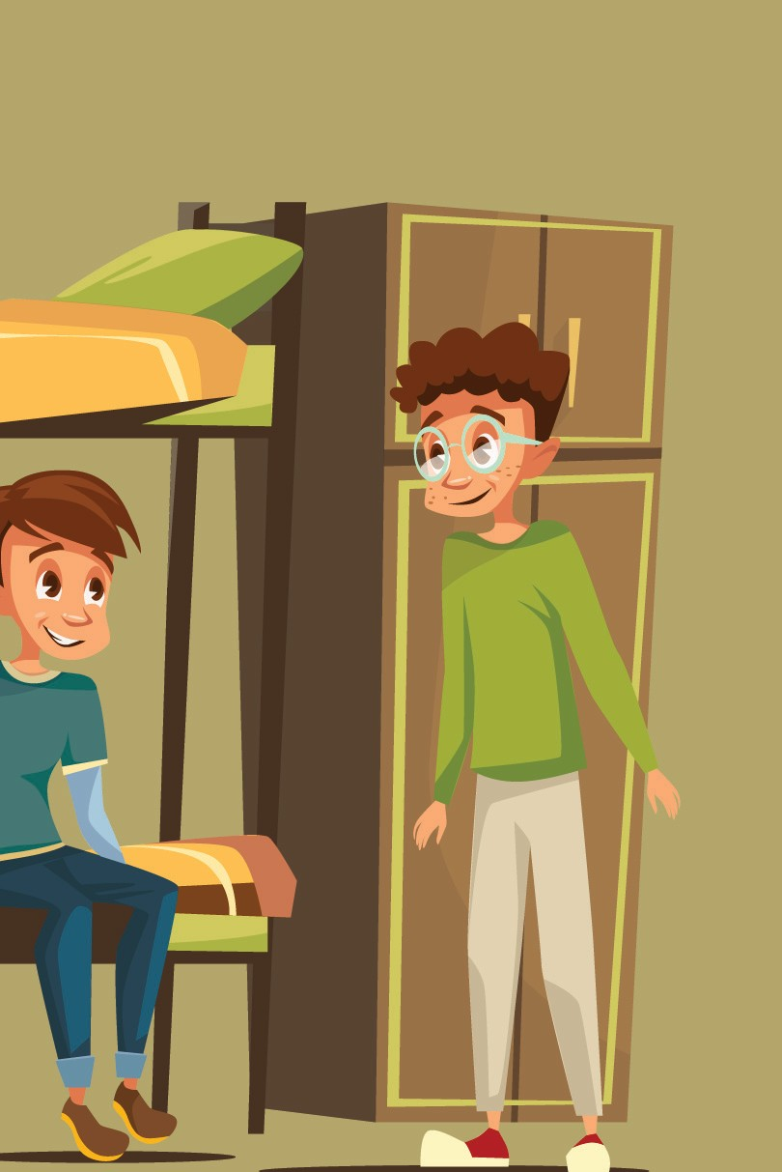

ÖĞRENCİ BİLGİLENDİRME REHBERİ 49

PANSİYONLU OKULLARDA ÖĞRENİM GÖREN ÖĞRENCİLER İÇİN…

ÖĞRENCİ BİLGİLENDİRME REHBERİ 51

•
Sabah kalkar kalkmaz odamı havalandırırım.

•
Pansiyondan çıkarken ateşimi ölçtürürüm ve ateşimin yüksek olmadığından emin olurum.

•
Kendimi hâlsiz ve hasta hissediyorsam belletici öğretmenime ya da pansiyondan sorumlu idareciye haber veririm.

•
Yemekhaneye gitmeden önce ve yemek yedikten sonra bol su ve sabunla 20 saniye süreyle ellerimi yıkarım.

•
Yemeğimi alırken sosyal mesafeme dikkat ederim ve benim için belirlenen masada yemeğimi yerim.

•
Sosyal mesafe kurallarına dikkat ederek

okuluma giderim.

ÖĞRENCİ BİLGİLENDİRME REHBERİ 53

•
Dersler bittikten sonra odama gidip kıyafetlerimi değiştirir; elimi yüzümü yıkarım.

•
Okul için kullandığım ayakkabılarla

odamda dolaşmam.

•
Odamda kaldığım süre boyunca belli aralıklarla odamı havalandırırım.

•
Odamda gıda maddesi bulundurmam ve tüketmem.

•
Pansiyonda benim için ayrılan yatak dışında hiçbir yatakta oturmam ve

yatmam.

•
Kendimin, arkadaşlarımın ve öğretmenlerimin sağlığını korumak adına
pansiyonda kendi odam dışında hiçbir odaya gitmem.

ÖĞRENCİ BİLGİLENDİRME REHBERİ 55

•
Kişisel eşyalarımı hiç kimseyle

paylaşmam.

•
Pansiyonun ortak kullanım alanlarında sosyal mesafe kurallarına uyarak maskemi
kurallara uygun şekilde takarım.

•
Pansiyonun ortak kullanım alanlarında herkesin kullanımına açık olan eşyaları

kullanmam.

Para ile satılamaz.

